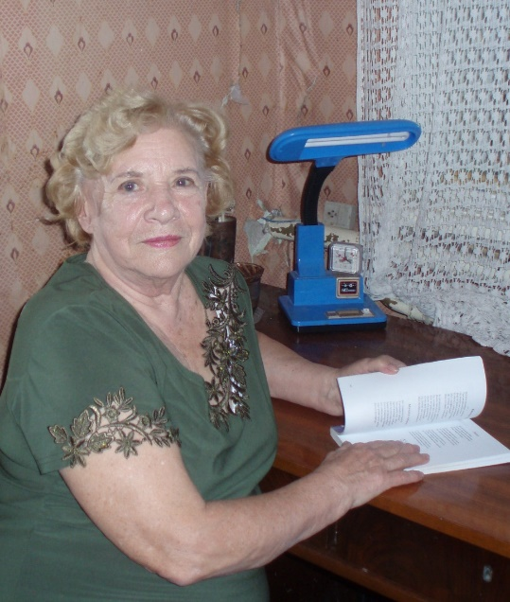

Герой Донской земли:
До 2014 года в микрорайоне нашей школы жила Нина Петровна Сапотницкая, участник войны, поэтесса. Когда началась война, она окончила первый курс Ростовского Мединститута, была немногим старше выпускников школ…
Немцы наступали, и институт, как и многие другие институты в те годы, эвакуировали на Кавказ. Нина Петровна осталась в Ростове. Поступила на курсы медсестер.
Осенью 1941 года, когда немцы были под Ростовом, Нина Петровна примкнула к одной из воинских частей, обрабатывала раны бойцам с поля боя, делала прививки от столбняка… Она не была военнообязанной, но с этой частью дошла до Кавказа. Там она оставалась до тех пор, пока родной город не был окончательно освобожден от немецко-фашистских захватчиков.
После войны Нина Петровна поступила на историко-филологический факультет Ростовского университета. В 1951 году его окончила. работала библиотекарем, воспитателем в интернате, учителем в школе.
Нина Петровна любила принимать гостей, в том числе учеников нашей школы. А ребята с удовольствием посещали Нину Петровну, любили слушать ее рассказы и стихи.

Сапотницкая Нина Петровна (21.10.1921 г.)

